***RIMSKA VOJSKA***

* 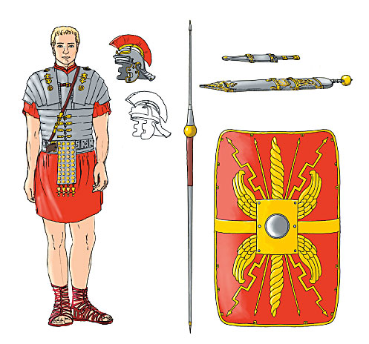**U*REDITEV OZEMLJA***
* Oblast nad sredozemljem dobijo v 3.stoletju(246):
* Kolonije na Apeninskem polotoku!!
* Province zunaj Apeninskega polotoka!!

(pri osvajanju je imela najve. Vlogo Rimska vojska)

* LEGIONARJI vojaki
* LEGIJA Največja skupina vojakov(4.5-6.000)

-Sestavlja *Pehota* –(hodili peš, imeli so dobre k ceste povezave).

* CENTURIJA Najmanjša enota Legije(100mož)
* KONJENICA »Oči rimske vojske« - hodili ob gg bokih pehote (100mož)
* Najprej vojsko služijo samo svobodni kmetje, 2.st. pa postane vojska POKLICNA!
* Poklic vojaka: - od 20 do 30 let (lahko odšli domov npr. zaradi kmetijstva.

- Po 3o letih postanejo VETERANI

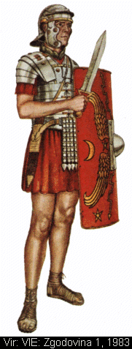> Naseljevali v Provinc, na kmet. Ozemlje, da so lahko sami skrbeli zase.

LEGIONARJI:

* Z seboj so imeli 4 orožja (2 kopji, kratek meč in bodalo)
* 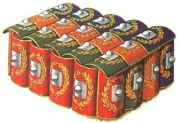Orožje z verižno srajco(tehtalo do 50Kg)
* Imeli: -Značilne rdeče tunike

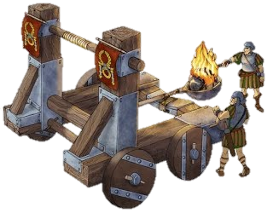 - Sandale

* Ščite so postavili v obliko ŽELVE
* 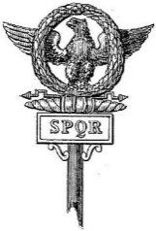Poznali KATAPULTE(kamenje, ogenj,…)
* 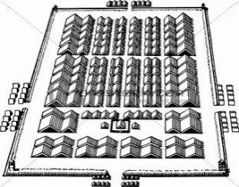Vaska enota je imela svojo znamenje(da so se lažje prepoznali)
* Kasneje vsi imeli le še srebrnega orla(V času Augusta-zlat)
* Tudi če ni bilo vojne so služili kot: -graditelji cest,vodovodov,mostov

- drvarji, tesarji

* Gradili utrjena taborišča v obliki kvadrata/KASTRUM
* Ključ do rim. Usepha je disciplina vojakov in bojna organ. Vojske

TRIUMF-zmagovalni pohod;po pomembnejših pohodih in zmagah so vojskovodjem in cesarjem postavili slavolok zmage,ovenčani so bili z lovorjevim vencem (vojskovodja: v Jupiterjevi obleki, vozil stoje na bojnem vozilu, pred njim hodili ujetniki za njim pa vojska)

* Na PTUJU:- legija 18-gemina – 1. taborišče na Hajdini(mitraizem) leta 450

- V času Trajana Ptuj postane kolonija= COLONIA ULPIA TROINA (uničijo huni)

*KRIZA IN REFORME*

* Se kaže v 3 zadevah:

1. KMETJE-Ko se vrnejo domov ugotovijo da je njihovo posestvo začelo propadat

(niso obdelovali v času vojne)🡺 Postanejo brezposelni 🡺 začeli pomikati v mesta = nast. **PROLETARIAT**-državljani z najmanj premoženja, njihov prispevek k republiki naj bi bil predvsem rojevanje otrok.

* **LATIFUNDIJE**=Velika posest, ki je nastane tako da prevzame en veleposestnik ozemlje od kmetov, ki so odšli (nad 1000Ha)

-obdelovali so jih sužnji

1. Začnejo se upori v provincah, **upori sužnejv**!
2. V 1.st. 🡺 Germanski vpadi (hoteli narediti kaos ne pa zavzeti Rima)

* Pojavi se nov sloj med prebivalci VITEZI/EQITOS
* 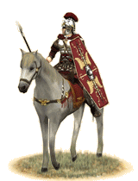Nismo mogli priti v senat
* Delali kar je dobro za njih
* Najbolj nevarni za politično življenje
* 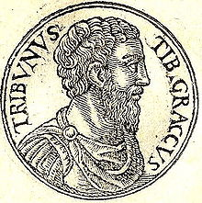REFORME BRATOV GRAKH
* 1. Ki se je začel zavedati napake in težave v Rimu je bil Tiberij Grakh
* Poskušal rešiti položaj kmetov 🡺 **AGRARNA REFORMA**
* V njej zapisani zemljiški zakoni:
* Vsak kmet je lahko imel max. 500 oral (25Ha)

(če sta bila 2 sina 🡺 veljalo 500+200)

* Upor veleposestnikov
* TRIUMVIRAT: 3 nadzorniki, ki so nadzorovali kako so se razdelila ozemljaj (zamenjali vsako leto)
* Senat ga je dal ubiti, ker je predlagal da bi odvečno zemljo dali brezposelnim!

1. Nasledil ga je Gaj Grakh(123 pr. Kr.)

* Obnovi zemljiški zakon!
* Poskuša urediti tudi razmere v vojski, zato izda še VOJNI ZAKON!
* S posebnim zakonom je v provincah ustanavljal Kolonije🡺 tja je naseljeval ljudi iz apeninskega polotoka z rimskim državljanstvom(brezposelne kmete, zato da lahko dobijo posest oz. zemljo)
* Izdal je ZAKON O ŽITU 🡺 Če je zmanjkalo žita v zelo gosto naseljenem območju so morali tam, kjer je velika pridelava žito za pol cene prodati, kjer rabijo!
* Dal se je ubiti.(sužnju ukazal da ga zabode, nato pa še je sebe)
* Po smrti gaja Grakh nastaneta dve stranki

1. OPTIMATI 🡺Višji sloj(hoteli v senat, podpirali so jih bogateljši)
2. POPULARI 🡺 Nižji sloj(Hoteli več ozemlja ,hoteli v senat ter omejiti pravice bogatejših v senatu, podpirali so jih revnejši)

* V času KRIZE, vojska nima velike moči(ni denarja za opreme, brezposelni niso mogli služiti vojske)
* GAJ MARIJ(107.pr.kr.)
* Je bil 3. reformator(konzul) in je poskušal rešiti vojsko, je uvedel VOJAŠKO REFORMO(hotel vojsko, ki se bo boril za državo z vsem srcem)
* Začeli služiti vojski pri 16letih(služiti morali 20let)
* Ko ni bilo vojne so bili ves čas v pripravljenosti ter upravljali razna dela (gradili ceste, zgradbe,…)
* V vojsko so lahko vstopili tudi BREZPOSELNI(razen sužnji)
* Tako dobil od njih spoštovanje(imeli so ga radi)
* Vojaki so dobili vojaško plačo 🡺 MEZDA(niso bile visoke)
* VETERANI so dobili ozemlje(tudi v provincah) in lahko postali konzuli, dobili tudi premoženje
* Vojsko od leta 107 pr.kr. situira(preživi), dobro organizira,…
* Dobil podporo POPULAROV(delno rešil krizo)
* OPTIMATI so ga videli kot slabega voditelja
* Njegov politični nasprotnik => SULA(4. reformator, konzul- vladal 3 leta, nato sam odstopil z mnenjem da je naredil »dovolj«
* Mar mu je bilo le za vojsko, ni maral revnih
* Deloval je v Mali Aziji oz. Siriji
* Podpirali so ga senatorji (OPTIMATI)
* Vladal je kot diktator!

!ZARADI NASPROTIJ MED KOZULOMA SE ZAČNE DRŽAVLJANSKA VOJNA!

* SULA -maščeval se je vsem, ki so bili proti njemu!
* Organiziral je PROSKRIPCIJSKE LISTINE
* Zapisal vse gor, ki so bili proti njemu ( bolje zate da si odšel iz mesta če si bil na listini, saj so ljudje vedeli da si nasp. => lahko sledi smrt
* Prišlo do izdajanja- z tem umetno krepi vojno
* Prepovedal je ZAKON O ŽITU!!
* Tako se še je bolj zameril revnekšemu sloju

SULI sta sledila dva konzula:

1. GAJ POMPEJ
2. MARK KRAS Najprej nasprotnika

***SPRATAKOV UPOR*** (74-71 pr.kr.)

* Najbolj znan upor sužnjev v njunem času, ki ima družbeni in politični pomen.

Za seboj potegenejo velike množice sužnjev in kmetov.

Kmetje hoteli manj davkov, izkoriščali,..

Sužnji hoteli drugo=

Ker niso uporniki imeli skupnega cilja uspe Rimu zatreti upor!

* Upor sužnjev ter gladiatorjev
* V J Italiji je izbruhnil največji upor sužnjev pod vodstvom Tračana Spartaka.
* 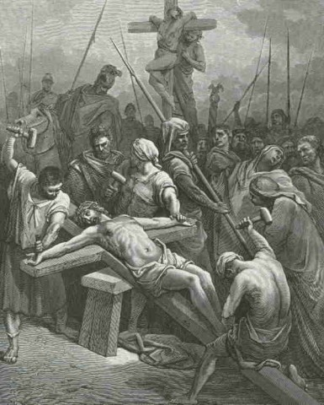Bil je vojni ujetnik, suženj­gladiator in nenavadno velik in močan.
* Z okoli 70 gladiatorjev mu je uspelo pobegniti iz gl.šole. Pridružili so se mu še pobegli sužnji in svobodni obubožani kmetje. Med uporniki je bilo veliko nesoglasja, kar je zelo pomagalo rimski oblasti.
* Upor je bil zadušenm, ko so Rimljani sužnje pobili oz. jih postavili na 6000 križev, zaopomin drugim.

GAJ JULIJ CEZAR

(*13.7.100-15.3.44 Pr. Kr.)*

* NI bil Patricij!(Bil je potomec Julijcev)
* Njegova mater prihaja iz Avrelijcev (popularov)
* Imel podporo preprostejših ljudi!!
* Bil je general Rimske vojske, šele nato postane politik in državnik(predst. Državo)
* Bil še je govornik, zgod.pisec,…
* Od 42pr.kr. nazivi: -GAIVS IVULIS CAESAR DIVI FILIUS AUGUSTUS 🡺vladar in bog gaj julij cezar = posmrtni naziv
* Cezarjeva vladevina ni bila nikoli cesarska, ampak je bila republika!
* Bil je vljuden, prirejal je igre in zabave!

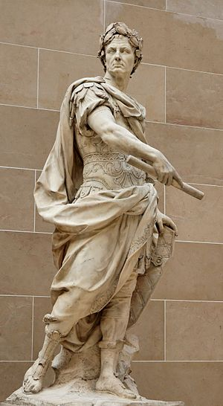

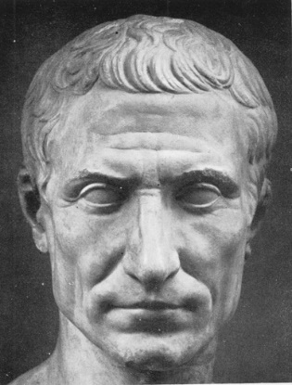

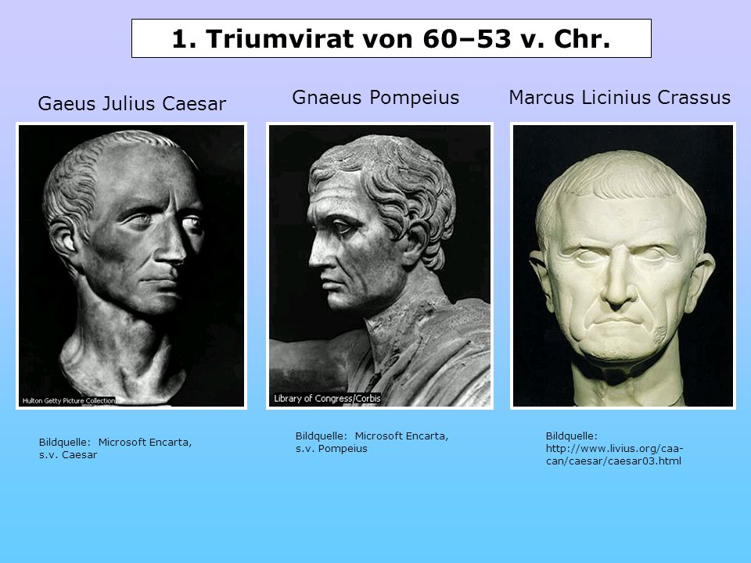1.TRIUMVIRAT(=>Vladevina treh)

* V trojico, prvo dvojico se vključi Gaj Julij Cezar
* Pred tem: NASPR. MED OPTIM. IN POPUL.
* V tem času(rim. Imp.) je bila zelo znač. Korupcija(podkupovanje da pridobiš na moči in se ne oziraš na druge) ter **zadolževanje**(prodajali premoženej da so lahko preživeli)
* Preden pridejo na oblast se zgodi **KATILINOVA ZAROTA**(63pr.kr.)
* Hotel vladati kot SULA!
* CICERO je odkril to zaroto(zelo dober govorec, retorik, filozof, imel velik vpliv na politiko)
* Imel je znamenit govor, kjer je razkril Katalinove namene senatu 🡺 zato mu ni uspelo priti na oblast.
* Traja od 60 pr. Kr.-59pr.kr

1. Gaj Pompej
2. Mark Lucinij Kras
3. Gaj Jullij Cezar 🡺(naj. Pril. Ker ni sodeloval pri spar. Uporu)

* Vsi borili : -proti izžemanju provinc(da se malo zahteva od provinc)

-Za veterane(da bi dobili še več)

* Razdelijo si ozemlje (vsak 1.del (🡺 niso na novo osvajali) dobi v upravljanje!
* To območje so NADZAROVALI (postali so KONZULI)
* Imeli svojo UPRAVO!

1. Gaj Pompej 🡺 območje Hispanije/Španije/pirenejski polotok
2. Mark Kras 🡺 območje Male Azije/Sirija
3. Gaj Julij Cezar 🡺 območje Galije(fran. – kelti/gajci)

* Ostala ozemlja opravljali SKUPAJ!
* Mark Kras je v Siriji v bojih z domačini umrl! (upori)

**KONEC 1. TRUMVIATA**

* Začnejo se nasprotja med Gajem Pomepejem in Cezarjem
* Populariza Gaja Julija Cezarja

*Strah pred cesarjem*

*Po osvojitvi Galije je Cezar postal pri svojih vojakih, s katerimi je delil stiske in nevarnosti zelo priljubljen(postal je JUNAK)!*

* Pompej se je zbližal z vodilnim plemstvom in senatom. Ta je sprejel sklep, da mora cezar vojsko razpustiti, a ta ukaz ni upošteval in je leta 49. pr. Kr. Vkorakal v ITA!
* Pomepej je pobegnil v grčijo(nameraval zbrati vojsko in se spopasti z Cezarjem)
* BITKA PRI FARZALU-cezar premaga naspr.
* Pompej pobegne v Egipt-pokonča Kleopatra!
* Cezar je zatrl opozicijo, se vmešal v dinastične boje v EGI. In boril z morskimi razbojniki.
* Boril se je z upornimi Galci/Kelti

»GALSKE VOJNE«- 58-51pr. Kr.

* Bile 3 vojne
* Opisal v njegovem zgo. Delu 🡺 DA BELLO GALCIO(Galske vojne)-Gaj Julij Cezar
* Po 8 letih je osvojil vso Galijo in vso Galijo in razširil meje do S morja.(ko umiri Galijo osvoji ozemlje med rensom in atl. Oce.)
* Prvič pride v stik z germani
* 2x mu je uspelo priti v V.B. (EKSPIDICIJA v V.B.)
* Cezarju niso še enkrat podelili naslova, da opravlja Galijo

prečkal mejno reko RUBIKON (kocka je padla)- 49 pr. Kr. 🡺 ni smela prečkati nobena oborožena vojska in tako je začel

* ITA zavzel brez boja, kljub temu se je začela državljanska vojna(49-46pr. Kr)
* Leta 45. pr.kr se vrne v RIM in reče 🡺 »VENI, VIDI, VIČI » (prišel, videl, zmagal)

(vrnil kot vladar celotnega sredozemlja) 🡺 podpiral pri političnem vzponu MARK ANTONIJ-bojeval z cezarjem v Galiji, nadomeš. V odsotnosti

* Po vrniti v Rim cezar slavi kar 5 triumfov(zmagovalne pohode)

1. GRČIJA IN GALIJA
2. ŠPANIJA
3. MALA AZIJA(po Marku Krasu ) SAM NA OBLASTI
4. EGIPT
5. S AFRIKA

*CESARJEVE REFORME*

*1.POLITIČNE*

* Senat je razširil na 900 članov(1. so lahko člani tudi preb. Iz provinc in apen. Polotoka-neglede na premoženje)
* Imenovan je bil za : diktatorja (dosmrtno)

Za konzula (doba 10 let)

* Zaupano mu je bilo CENZORSTVO (lahko spreminjal sestavo senata)
* V njegovo čast so postavljali kipe in ga poimen. za OĆETA DOMOVINE

(ni se dal kronati, vladal pa je kot kralj)

* RIM=glavno mesto imperija
* Podelitev je politične pravice in z tem državljanstvo prebivalcem Sicilije, Apen. polotoka in Španije

*2.GOSPODARSKE*

* Uvedel je javna dela ( gradnja,…) 🡺 delavci dobili delno plačilo!
* Uvedel pravičnejše pobiranje davkov (odkupil davke)
* Dal žito revnim (Brezaposlene je naseljeval v kolonijah)
* Uredil prometne razmere v RIMU

*3.DRUŽBENE*

* Naseljeval je VETERANE na območja provinc
* Pravičnejše je obdavčil province
* Dal je poseliti KARTAGINO IN KORINT!

*4.KULTURNE*

* ZAKON PROTI RAZKOŠJU(ni dovolil gradnjo večjih vil)
* Reforma koledarja (JULIJANSKI KOLEDAR)( že dodal prestopno leto(10mesecev 🡺 feb-dec)
* V Rim je dal zgraditi novi trg!

*CEZARJEV PADEC-ZAROTA V SENATU*

* Zgodila se mu je zarota z ARISTOKRATI(bogati plemiči)
* Saj naj bi bogate družine imele po njihovem premalo pomena
* Ker jim je ukazoval nižji glas( Cezarjeva mama iz nižjega sloja)
* Mark Julij Brut (konserv. patricij in republikanec) in Kasij (pompejanec) sta bi sodelavca od Cezarja, ki sta potem vodila zaroto!
* V zaroto je vpletenih več senatorjev, ki so verjeli da rešujejo republiko!!
* Leta 44.pr.kr. 🡺 (15.3. –na marčeve ide) so ga zabodli ; umrl v sobi Pompeja
* Po smrti cezarja se v državi uvede:

2.TRIUMVIAT

* Vodstvo države je prevzel SENAT
* CEZARJEVO OPOROKO je prebral Mark Antonij(preds. Popularov)
* Dosegel, da so funkcionarji, ki jih je nastavil Cezar, ostali na položajih.
* Povedal da je treba morilce kaznovati
* Cezar je vsakemu Rimljanu zapustil 300sestercijev
* Zarotniki so zbežali iz Rima, Atonija = vodja popularov!
* Cezarjev zakoniti naslednik je bil GAJ OKTAVIJAN (posvojenec)(63pr.kr.-14. po kr.), poznejši GAJ AUGUST , kateremu je zapustil večino imetja. Ta je zbral vojsko za mašč.
* Med Oktavijem in Antonijem se je vnel politnični boj za vodstvo popularov!



* 43-30 pr.kr.

Uvedli so : **VOJAŠKO DIKTATURO** -prava diktatura ;dobra upora vladarjev -združili vojsko -dobili KOZULSKA pooblastila(enaka NAJVIŠJA oblast)



1. MARK ANTONIJ(V. sredozm in ITA)
2. GAJ OKTAVIJAN(Z. sred. in ITA)
3. MARK LEPID(Afrika)

* Če se vojska v državi upre 🡺 VOJAŠKI UDAR
* Protestira(ni jim všeč način vodenja)
* Prevzame oblast)
* Prične se državljanska vojna med
* Aristok. Družine nasp. 2. triumviatu, ker so še dobile manjšo moč.
* In med tistimi, ki so triumviat podpirali
* V. province so bile še v rokah cezarjeveih morilcev, zato so pripravili vojaški pohod!
* Kaznovati je bilo potrebno cezarjeve morilce, zato so vsem 23 zaplenili posesti ter osvobodili vse tam delujoče sužnje.
* Morilcem so nato sledili
* CICERO-uprl proti triumviatu (dali so ga ubiti, ker bi lahko prepričal ljudi)
* BITKA PRI FILIPIH(42Pr. Kr.)🡺 ujeli 2 morilca(Bruta in Kasija, ki sta potem naredila samomor); Z tem konec lova na 23 morlicev!!!
* Lepid je postal vse manj pomemben, čete so ga zapustile in prestopile k **Oktavijanu**.
* Antonij poročen z **Oktavijanovo** sestro Oktavijo, se je v Egiptu zaljubil v *kleopatro*. Poskušala sta ustanoviti V. Helenistično kraljestvo, zato so se Antonijevi interesi močno križali z rimskimi.
* **Oktavijan** je napovedal vojno *kleopatri* in je **v bitki pri Akciju** zmagal!
* **Egipt** je leta 30.pr.kr. **postal rimska provica** 🡺 **OKTAVIJAN** pa edini vladar velikega Rimskega Imperija!! Vzdevki: augustus, imperator,caesar,princeps,…

*PRINCIPAT*

* Oktavijan je iz senata izključil antonijeve privržence, ter sestavil novega in ga je tudi vodil.
* Leta 27. je vse državne funkc. Prepustil senatu (dal mu je vzdevek augustus=zvišen)- s čimer se je dvignil v magistrate.
* Imel : je vrhovno vojaško oblast-**imperium**
* Pravico predlagati zakone ljudskim komisijam,
* Pravico do delovanja v senatu .
* Pravico veta na odločitve v senatu.
* vso državno oblast (neomejen monarh in hkrati nosilec trad. Republikanskh tradicij)
* Vladal je 40 let ( imeno. 2 ustanov. Rima ker je končal drža.vojne in utemeljil obliko vladovine)
* Oktavijan je edini vladar velikega rimskega imerija!!!

|  |  |  |
| --- | --- | --- |
| REF. | JULIJ CEZAR | AUGUST |
| Politi. | -senat se razširi na 900 čl. –senat postane kronski svet -v senatu tudi preb. Provinc -razširitev držav. Na sicil.,hispanijo in S ITA | -zmanjšal senat na 600 članov  -magistrate mora potrditi cesar  -ljudska skupščina izgubi pomen  -delitev provinc na cesarske(z vojaško navzočnostjo) in senatske( brez vojske) |
| Gosp. | -javna dela za brezaposlene  -Razdeljevanje žita(agrarni zakon)  -Javne gradnje | -oskrba prebivalstva z živili  -enotni merski in denarni sistem  -vzdrževanje prometnih povezav |
| Družb. | -pravičnejša obdavčitev provinc, ki je preprečila njihovo izžemanje  -naseljevanje veteranov v nova naselja | -pravičnejša obdavčitev je preprečila, da bi pobiralci davkov obogateli z izkoriščanjem  - za določitev novega davčnega cenzusa so izvedli popis preb.  -reorganizacija vojske  -Ustanovitev pretorijanske garde  -podpira družine z več otroki |
| Kultur. | -julijanski koledar  -gradnja spomenik.(v čast cezarju)  -Poimenovanje meseca junija | -poimen. meseca augusta  -obnova in gradnja novih zgradb  -oživljanje starorimskega načina življenja, noše  -Obnova starih verskih kultov |

***TOTI LIST POSEBEJ!!!!***

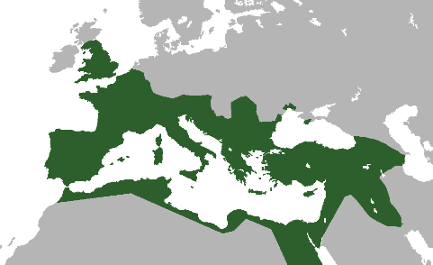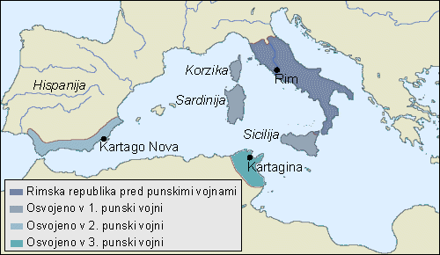 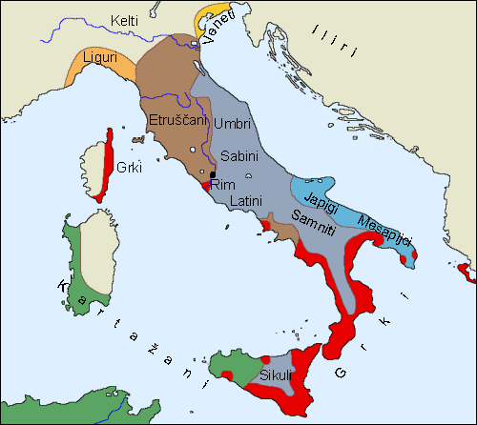

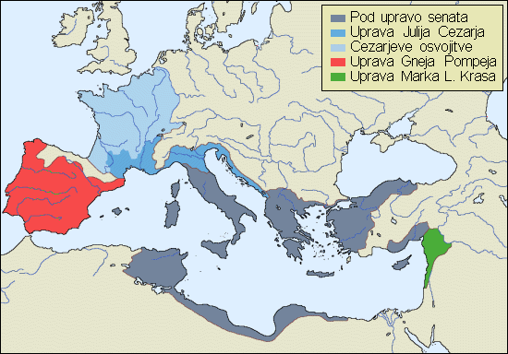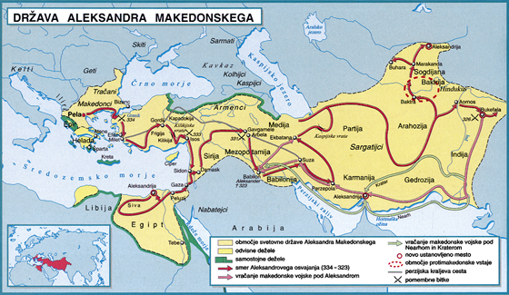Najpomembnejši organ republike je senat, ki vodi notranjo in zunanjo politiko. Najprej ima 300 članov. Senatorji so patriciji – bogataši. Bilo je obdobje (v času Cezarja), ko je bilo 600 članov v senatu. Na čelu senata sta dva konzula – najvišja sodna in vojaška oblast. Ta dva sta patricija; kasneje en patricij, en plebejec. Izbrana sta bila za eno leto (vsak pol leta). Če se ni drugi strinjal, kako en vlada je postavil veto – eden proti. V kriznih časih vlada en diktator, ki lahko vlada največ pol leta. Svoj organ ima tudi vojska. Imenuje se centurijska skupščina – 100 vojakov. Na čelu je centurion– patricijski organ. Tribunat – organ plebejcev. Najprej sta bila dva tribuna, kasneje deset. Njihova glavna vloga je skrb za plebejce. Magistratne ali uradniške službe – sem spadata tudi konzula :cenzorji: ocenjevalci javnega premoženja (davčna inšpekcija); zelo ugledna služba pretorji: varuhi rimskega zakona; zelo ugledna funkcija kvestorja: varuha državne blagajne; največ dva edili: komunalci, skrbijo za ceste, red, za gladiatorske i gre; dokaj ugledna služba